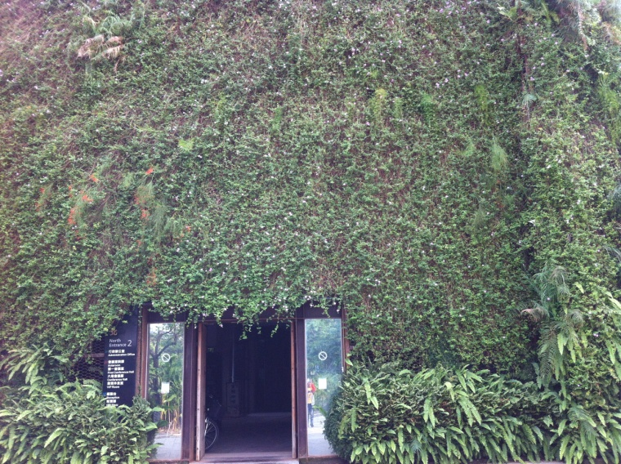來這一次的戶外教學讓印象深刻所以好想再去